Государственное бюджетное образовательное учреждение
высшего профессионального образования
«Башкирский государственный медицинский университет»
Министерства здравоохранения Российской Федерации

Кафедра факультетской терапии

УТВЕРЖДАЮ

Зав. кафедрой
профессор __________Г.Х. Мирсаева
30 августа 2013 г.

ПРАКТИЧЕСКОЕ ЗАНЯТИЕ
на тему «Острый и хронический гломерулонефриты»

Методические указания для студентов

(для практических занятий)

Дисциплина «Факультетская терапия, профессиональные болезни»
Специальность 060101 «Лечебное дело»
Курс 4
Семестр VIII

Уфа
2013

Тема: «Гломерулонефриты острый и хронический»
на основании рабочей программы «Факультетская терапия, профессиональные болезни»,
утвержденной 5 июля 2013г.

Рецензенты:
1. Зав. кафедрой пропедевтики внутренних болезней с курсом физиотерапии, д.м.н., профессор Ш.З. Загидуллин

2. Зав. кафедрой поликлинической терапии, д.м.н., профессор А.Я. Крюкова

Автор: асс. Хакимова Р.А.

Утверждено на заседании №1 кафедры факультетской терапии
от 30.08. 2013 г.

1. Тема и ее актуальность. Гломерулонефрит - иммуноопосредованное воспаление с преимущественным исходным поражением клубочков и вовлечением в патологический процесс всех почечных структур, клинически проявляющееся почечными и (или) внепочечными симптомами, приводящее к вторично сморщенной почке и смерти от хронической почечной недостаточности.
Острый гломерулонефрит — острое диффузное воспаление почек, развивающееся на иммунной основе, которое первично локализуется в клубочках. В дальнейшем изменения наблюдаются и в канальцевом отделе нефрона, в связи, с чем вместо термина «острый гломерулонефрит» часто употребляют «острый нефрит». Заболевание наблюдается преимущественно в возрасте 20—40 лет; чаще болеют мужчины. Обычно заканчивается выздоровлением, но иногда приобретает хроническое течение. Острый гломерулонефрит является самостоятельным заболеванием (так называемый первичный гломерулонефрит), но может быть и составной частью другого заболевания, чаще всего из группы диффузных заболеваний соединительной ткани (вторичный гломерулонефрит).
Хронический гломерулонефрит — хроническое диффузное заболевание почек, развивающееся преимущественно на иммунной основе. Болезнь характеризуется первичным поражением клубочкового аппарата с последующим вовлечением остальных структур почки и прогрессирующим течением, в результате чего развивается нефросклероз, формируется вторично сморщенная почка: исходом болезни является почечная недостаточность. Чаще всего хронический гломерулонефрит самостоятельное заболевание, но может быть и одним из проявлений какой-либо другой патологии (например, геморрагического васкулита, инфекционного эндокардита, системной красной волчанки и пр.). Как самостоятельное заболевание встречается преимущественно у молодых мужчин и у женщин зрелого возраста. Это одно из наиболее распространенных заболеваний почек.

2. Учебные цели: изучение этиологии, патогенеза, клиники, классификации, современных методов диагностики, лечения и профилактики ГН, овладение врачебными навыками диагностики и лечения ГН, умения оказать неотложную помощь при осложнениях, провести профилактику заболевания.

Для формирования профессиональных компетенций студент должен знать
- определение ГН;
- современную этиологию и патогенез ГН;
- классификацию ГН;
- клинические симптомы ГН;
- показатели дополнительных методов исследований (рентгенография почек, биохимический анализ крови, анализы мочи, ренография, электрокардиография);
- осложнения ГН;
- принципы базисного и симптоматического лечения и профилактики ХГН; терапевтические дозы препаратов;
- неотложные и реанимационные мероприятия при осложнениях ГН;
- критерии временной нетрудоспособности;
- меры профилактики.

Для формирования профессиональных компетенций студент должен
уметь:
● собрать анамнез у больного ГН, определить этиологию и патогенез болезни;
провести осмотр, выявить клинические признаки, выделить основные синдромы ХГН (мочевой, гипертонический, отечный).
- сформулировать диагноз согласно классификации;
- назначить дополнительные методы исследования и дать оценку их результатам;
- провести дифференциальный диагноз со сходными заболеваниями и синдромами;
- назначить базисное и симптоматическое лечение (медикаментозное и физиотерапевтическое);
- оказать неотложную помощь при развитии осложнений ГН;
- провести экспертизу трудоспособности больного;
- назначить рациональное питание и санаторно-курортное лечение;
- определить меры профилактики.

Для формирования профессиональных компетенций студент должен
владеть:
- методами общеклинического обследования больных ГН;
- интерпретацией результатов лабораторных и инструментальных методов диагностики ГН;
- алгоритмом развернутого клинического диагноза по современной классификации;
- основными врачебными лечебными мероприятиями при ГН;
- алгоритмом диагностики и интенсивной терапии при осложнениях ГН.
- Материалы для самоподготовки к освоению данной темы:
  - Вопросы для самоподготовки:

Вопросы для самоподготовки | Письменные задания
1. Этиология и патогенез развития ГН. | 1. Нарисовать схему патогенеза ГН
2. Факторы риска развития ГН.
3. Классификация ГН. | 2. Написать классификацию ГН.
4 Клиническая картина ГН. | 3. Написать основные клинические синдромы.
5. Лабораторные и рентгенологические изменения при ГН. | 4. Написать анализ крови и мочи больного ГН
6. Дифференциальный диагноз.
7. Принципы лечения ГН. | 5. Написать в виде рецептов основные группы препаратов для лечения ГН: азатиоприн, циклофосфан, преднизолон, дексаметазон, гепарин, трентал, курантил, лазикс, дицинон, аскорутин.
8. Профилактика ГН. | 6. Написать четырехкомпонентную схему патогенетического лечения ГН

- Вид занятия: практическое занятие.
- Продолжительность занятия: 12 часов
6. Оснащение:
6.1. Дидактический материал (видеофильмы, тренинговые и контролирующие компьютерные программы, мультимедийные атласы и ситуационные задачи);
6.2. ТСО (компьютеры, видеодвойка, мультимедийный проектор)
7. Содержание занятия:
7.1. Контроль исходного уровня знаний и умений.

Тесты I типа (выберите один наиболее правильный ответ).
1. Для обострения ХГН гипертонического типа характерны все симптомы, кроме:
1. Протеинурии
2. Гематурии
3. Цилиндрурии
4. Отеков
5. Артериальной гипертензии
Правильный ответ: 4

2. Главным признаком нефротического синдрома является:
1. Лейкоцитурия
2. Протеинурия
3. Гематурия
4. Цилиндрурия
5. Бактериурия
Правильный ответ: 2
- Длительность лечения при ХГН составляет:
1. Несколько недель
2. 2-3 месяца
3. 6 месяцев
4. 6 месяцев - 2 года
Правильный ответ: 4
4. Что является самым достоверным признаком ХГН?
1. Артериальная гипертензия
2. Гиперкалиемия
3. Повышение уровня креатинина в крови
4. Олигоурия
5. Протеинурия
Правильный ответ: 3
5. Среди экзогенных воздействий, способствующих развитию острого нефрита, наибольшее значение имеет:
1. Гиподинамия
2. Травматическое воздействие
3. Охлаждение
4. Лучевое поражение
5. Избыточное употребление поваренной соли с пищей

Правильный ответ:3

7.2. Разбор с преподавателем узловых вопросов, необходимых для освоения темы занятия.
Разбор с преподавателем узловых вопросов, необходимых для освоения темы занятия.
1. Дайте определение ГН.
2. Каковы факторы риска развития ГН?
3. Какие теории патогенеза ГБ выделяются современными исследованиями?
4. Что лежит в основе классификации ГН?
5. Какие патоморфологические изменения наблюдаются в органах мишенях при ГН?
6. Каковы основные клинические синдромы ГН?
8. Методы диагностики ГН.
9. Какова дифференциальная диагностика ГН?
10. Охарактеризуйте осложнения ГН.
11. Что такое ассоциативные клинические состояния?
12. Принципы лечения ГН (характеристика основных групп препаратов, показания и противопоказания).
13. Неотложная помощь при осложнениях.
14. Профилактика ГН.

7.3. Демонстрация преподавателем методики практических приемов по данной теме.
Методы физикального обследования больного ГН по органам и системам (осмотр, пальпация, перкуссия, аускультация). Интерпретация типичных общего, биохимического анализов крови, ЭКГ, рентгенограмм.

7.4. Самостоятельная работа студентов под контролем преподавателя: курация тематических больных, посещение с больными лечебных и диагностических кабинетов, анализ результатов дополнительных исследований, оформление истории болезни больного; работа с обучающими компьютерными программами, учебным аудиоматериалом, мультимедийным атласом, просмотр учебного видеофильма.

7.5. Контроль конечного уровня усвоения темы:
Подготовка к выполнению практических приемов по теме занятия.
Разбор проведенной курации больных, выполненных диагностических исследований и лечебных манипуляций. Демонстрация полученных практических навыков по обследованию и лечению больных. Разбор вопросов лечения курируемых больных ГБ.

Материалы для контроля уровня освоения темы: тесты, ситуационные задачи.
Тесты II типа (для каждого вопроса, пронумерованного цифрой, подберите один соответствующий ответ, обозначенный буквой, один и тот же ответ может быть использован один раз, два раза или не использован ни разу):
При проведении дифференциального диагноза со сходными с ХГН заболеваниями учитываются следующие их клинико-лабораторные особенности:
1. Гипертоническая болезнь с поражением почек  2. Хронический пиелонефрит  3.Диабетический гломерулосклероз  4. Амилоидоз почек  5. Застойная почка при сердечной недостаточности | А. Первичное заболевание сердца, признаки правожелудочковой недостаточности с застойными явлениями по большому кругу кровообращения  Б. Мочевой синдром появляется позже гипертонического, имеется выраженная гипертрофия левого желудочка, склонность к кризам, частое сочетание с ИБС  В. Превалирование в мочевом осадке лейкоцитов, периодическое появление лихорадки, болей в пояснице, дизурии  Г. Длительное течение основного заболевания, умеренная протеин - и гематурия, стойкая глюкозурия  Д. В анамнезе хроническая гнойная инфекция. Выраженная протеинурия, цилиндрурия

Эталон ответа- 1Б, 2В, 3Г, 4Д, 5А.
Тесты III типа (выберите один или несколько правильных ответов):
Содержанием патогенетической терапии при ХГН является:
1. Иммунная супрессия
2. Противовоспалительное воздействие
3. Воздействие на процессы гемокоагуляции и агрегации
4. Гипотензивное лечение
Эталон ответа: 1, 2, 3.

Образец типовой задачи
Больная Ж., 28 лет, библиотекарь, поступила в стационар с жалобами на отеки лица, поясницы и нижних конечностей, сухость во рту, жажду, уменьшение количества мочи, общую слабость.
Три года назад после перенесенной ангины впервые был обнаружен белок в моче, при повторных исследованиях количество выделяемого белка нарастало. Появились отеки на лице. Лечилась в больнице по поводу заболевания почек. Ухудшение состояния наступило 2 недели назад после перенесенной ОРВИ.
Объективно: состояние средней степени тяжести. Отмечается бледность и сухость кожных покровов. Выраженные отеки на лице, нижних конечностях, в области поясницы. В нижнезадних отделах легких ослабленное везикулярное дыхание, влажные мелкопузырчатые хрипы. Тоны сердца приглушены. Пульс ритмичный, удовлетворительного наполнения,70 ударов в минуту. АД- 125 и 75 мм рт. ст. Печень не увеличена.
Данные лабораторных исследований:
Анализ крови: Эр. 3,7 х 10 ¹²/л, Нв - 105г/л, Ц.П. - 0,85, Л - 6,8 х 10 ⁹/л, СОЭ - 40мм/час, лейкоформула без особенностей.
Биохимический анализ крови: Общий белок 60г/л, альбумины - 40%, холестерин - 10,1моль/л, мочевина - 8,2ммоль/л, креатинин - 205мкмоль/л.
Анализ мочи: прозрачная, относительная плотность - 1021, реакция кислая, белок - 6,6%, Эр выщелоченные 5-8 в п. зр., Л 2-3 в поле зр., цилиндры гиалиновые и зернистые - 5-6, восковидные - 2-3 в п. зр.
Вопросы к задаче:
1. Выделите синдромы из имеющихся симптомов.
2. Сформулируйте диагноз.
3. Укажите этиологию заболевания.
4. Какие дополнительные методы исследования необходимы?
5. С какими заболеваниями необходимо провести дифференциальный диагноз?
6. Составьте план лечения больной (выпишите рецепты).
7. Назовите осложнения данного заболевания.
8. Перечислите основные курорты для лечения больных с данной патологией.
Эталоны ответов:
1. Нефротический, отечный, мочевой.
2. Хронический гломерулонефрит, нефротическая форма в фазе обострения без нарушения функции почек.
3. Стрептококковая инфекция.
4. Проба Реберга-Тареева, проба по Зимницкому, пункционная биопсия почек, УЗИ органов брюшной полости, сканирование почек, исследование сосудов глазного дна.
5. Амилоидоз почек, системная красная волчанка, поражение почек при ревматоидном артрите.
6. Глюкокортикоиды, цитостатики (азатиоприн, циклофосфамид (при стероидорезистентных формах и при развитии побочных явлений стероидной терапии), антикоагулянты (гепарин, фенилин), антиагреганты (дипиридамол, ацетилсалициловая кислота, курантил), нестероидные противовоспалительные препараты (индометацин, ибупрофен, вольтарен), лечебный плазмаферез.
7. Нефрогенная гипертония, хроническая почечная недостаточность (ХПН), развитие вторично сморщенной почки с ХПН.
8. Байрам – Али, Ситора – Махи – Хаса, Янган – Тау.

- Место проведения самоподготовки:
читальный зал, учебная комната для самостоятельной работы студентов, учебная лаборатория, палаты больных, кабинеты функциональной диагностики, модуль практических навыков, компьютерный класс.

- Учебно-исследовательская работа студентов по данной теме:

1. | Pабота с основной и дополнительной литературой, выполнение экспериментов с анализом полученных результатов, работа с препаратами, микроскопом, анализ историй болезней, анализ статистических показателей работы ЛПУ.
2. | Составить реферативное сообщение по теме «Морфологическая классификация ГН».
3. | Анализ историй болезни, интерпретация анализов мочи, биохимического анализа крови больных с ГБ по материалам клинической базы кафедры.

Литература:
п/№ | Наименование | Автор (ы) | Год, место издания | Кол-во экземпляров
 |  |  |  | в биб-лиотеке | на ка-федре
1 | 2 | 3 | 4 | 7 | 8
 | Маколкин В.И. Внутренние болезни [Электронный ресурс]: учебник /http://www.studmedlib.ru/book/ISBN9785970422465.html | В. И. Маколкин, С. И. Овчаренко, В. А. Сулимов. | М.: Гэотар Медиа, 2012. - 768 с. | Электронный ресурс | Электронный ресурс
 | Внутренние болезни: учебник с компакт-диском: в 2 т: рек. УМО по мед. и фармац. образованию вузов России для студ. мед. вузов | Под ред. Н. А. Мухина, В. С. Моисеева, А. И. Мартынова. | М. : Гэотар Медиа, 2010 - Т. 1 - 649 с., Т. 2. - 615 с | 100 | 10
 | Внутренние болезни [Электронный ресурс]: учебник в 2-х томах. http://www.studmedlib.ru/book/ISBN9785970414217.html | Под ред. Н.А. Мухина, В.С. Моисеева, А.И. Мартынова. | М: ГЭОТАР-Медиа, 2010. - 1264 c. | Электронный ресурс | Электронный ресурс
 | Фомина, И. Г. Внутренние болезни [Электронный ресурс] : учебник. http://www.studmedlib.ru/book/ISBN5225039774.html | И. Г. Фомина, В. В. Фомин [и др.] | М.: Медицина, 2008. - 720 с. | Электронный ресурс | Электронный ресурс

3.4.2. Дополнительная литература
Таблица 12
п/№ | Наименование | Автор (ы) | Год, место издания | Кол-во экземпляров
 |  |  |  | в библиотеке | на кафедре
1 | 2 | 3 | 4 | 7 | 8
 | Внутренние болезни: руководство к практическим занятиям по факультетской терапии [Электронный ресурс]: учебное пособие для студентов обучающихся по спец. 060101.65 "Лечебное дело", рек. УМО по мед. и фармац. образованию вузов России / http://www.studmedlib.ru/book/ISBN9785970411544.html | В. И. Подзолков, А. А. Абрамова, О. Л. Белая [и др.] ; под ред. В. И. Подзолкова. | М. : Гэотар Медиа, 2010. - 640 с. : | Электронный ресурс | Электронный ресурс
6 | Болезни органов пищеварения и почек: учеб.-метод. пособие к практ. занятиям по дисциплине "Внутренние болезни" для студ. 4 курса по спец. "Лечебное дело" : в 2-х ч. / | Под ред. Р. М. Фазлыевой | Изд-во БГМУ, 2008 - Ч. 1. - 2008. - 92 с.  Ч. 2. - 2008. - 109 с. | 100 | 15
7 | Болезни органов пищеварения и почек [Электронный ресурс] : учеб.-метод. пособие к практ. занятиям по дисциплине "Внутренние болезни" для студ. 4 курса по спец. "Лечебное дело" : в 2-х ч. / Электронная учебная библиотека: полнотекстовая база данных / ГОУ ВПО Башкирский государственный медицинский университет; авт.: А.Г. Хасанов, Н.Р. Кобзева, И.Ю. Гончарова. – Электрон. дан. –– Режим доступа: http://92.50.144.106/jirbis/. | под ред. Р. М. Фазлыевой | Уфа: БГМУ, 2009-2012. | Электронный ресурс | Электронный ресурс
8 | Избранные лекции по внутренним болезням: в 3-х частях: учебное пособие для студентов по спец. «Лечебное дело»: Ч.3  Болезни органов пищеварения, почек, крови и соединительной ткани: учебное пособие. | Под ред. Р. М. Фазлыевой. | - Уфа : Здравоохранение Башкортостана, 2008 -290 с. - .Ч. 3 | 148 | 12
9 | Избранные лекции по внутренним болезням [Электронный ресурс]: в 3-х частях: учебное пособие для студентов по спец. "Лечебное дело» Ч. 3: Болезни органов пищеварения, почек, крови и соединительной ткани: учебное пособие// Электронная учебная библиотека: полнотекстовая база данных / ГОУ ВПО Башкирский государственный медицинский университет; авт.: А.Г. Хасанов, Н.Р. Кобзева, И.Ю. Гончарова. – Электрон. режим доступа: http://92.50.144.106/jirbis/. | Под ред. Р. М. Фазлыевой. | БГМУ, 2009-2012. | Электронный ресурс | Электронный ресурс

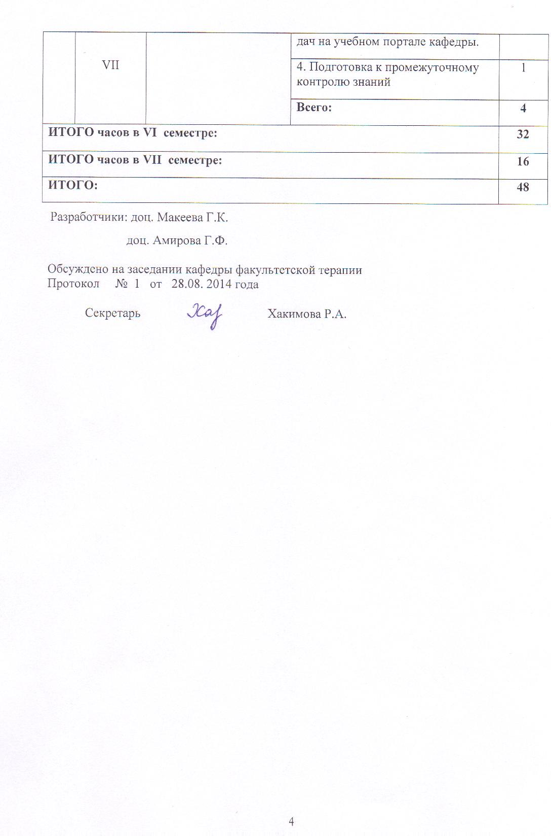
Автор методической разработки: ________________Ассистент Хакимова Р.А.

